数据结构课程设计：旅游线路导航

小组成员
1408093077 张禹
1408093076 张晓涌
1408093078 张志田

一.需求分析
1.问题描述
现阶段地图导航已经成为了人们生活中必不可少的一部分，而这次我们所做的课程设计就是一个简单的实现能根据用户的需求从本地地图信息文件中通过逻辑上的处理得到所需要的结果的程序。

2.基本要求
刚开始的功能界面为用户提供了0-4这5种功能的选择，用户只要输入0到4这5个数字，程序就会输出用户所需要的结果，并且在查看地图信息和选择地点之间的路径的时候为每一个地点分配一个号码，根据用户所输入的号码对返回需要的结果。
功能1查看地图信息：打印地图信息
功能2查看地图中任意地点的基本信息：为每一个地点分配一个号码，根据用户输入的号码查看地图中各个地点的基本信息（包括地址和能够到达的公交线路）
功能3查询任意两点之间的所有路径：为每一个地点分配一个号码，并提示用户输入两个号码（起点和终点），根据用户所输入的号码查看两点之间的所有路径
功能4查询任意两点之间的最短路径：为每一个地点分配一个号码，并提示用户输入两个号码（起点和终点），根据用户所输入的号码查看两点之间的最短路径
功能5查询某点的最短连通路径：为每一个地点分配一个号码，根据用户所输入的号码查看该地点为起点的最短连通路径（即从该点出发的最小生成树）

附：按5退出程序

二.设计概要
1.数据结构
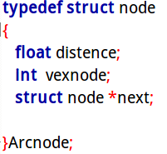

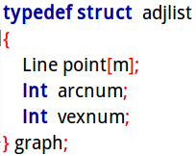

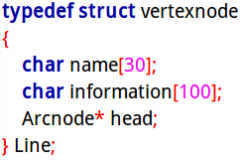

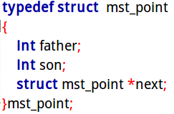

2.程序模块
void init_graph(graph *g)//初始化图
void init_matrix(float (*matrix) [m])//初始化地图信息矩阵
void test(graph *g,float (*matrix)[m])//打印地图信息
queue * init_queue()//初始化栈
int empty(queue *head)//判断栈里是否为空
void push(queue *head,int i,int j)//让一个新的节点进栈
void pop(queue *head,int* i,int* j)//让一个节点出栈
void print_queue(queue *head)//打印栈的信息
void print_rout(graph *g,queue *head,int end)//打印一条路径
int get_next(graph* g,int* father,int* son)//查看是否还有下一个节点
int contin_find(graph*g,int father,int son,int start)//
void all_ways_bttps(graph *g,queue *head,int start,int end)
void dijkstra(graph *g,float (*matrix)[m],int start,int end,int dist[m],int path[m][m+1])//计算最短路径
mst_point * prim(graph* g,float(*matrix)[m],int start)//生成最小生成树
void test_mst(mst_point *head)//打印最小生成树
void read(graph* g,float (*matrix)[m],FILE *fp)//从文件中读取信息
void display(graph *g)//打印地图中某一点的信息
void Select(graph *g) //选择图中的某一点
void display_mst(graph* g,mst_point *head)//打印最小生成树的信息

3.各模块之间的调用关系及算法设计
程序入口

用户输入0
用户输入1
用户输入2
用户输入3
用户输入4
用户输入5

read函数
read函数
read函数
read函数
r退出

test函数
test函数
test函数
test函数

display函数
Select函数
Select函数
prim函数

all_ways_bttps函数
dijkstra函数
display_mst函数

三.详细设计
1.地图信息文本设计
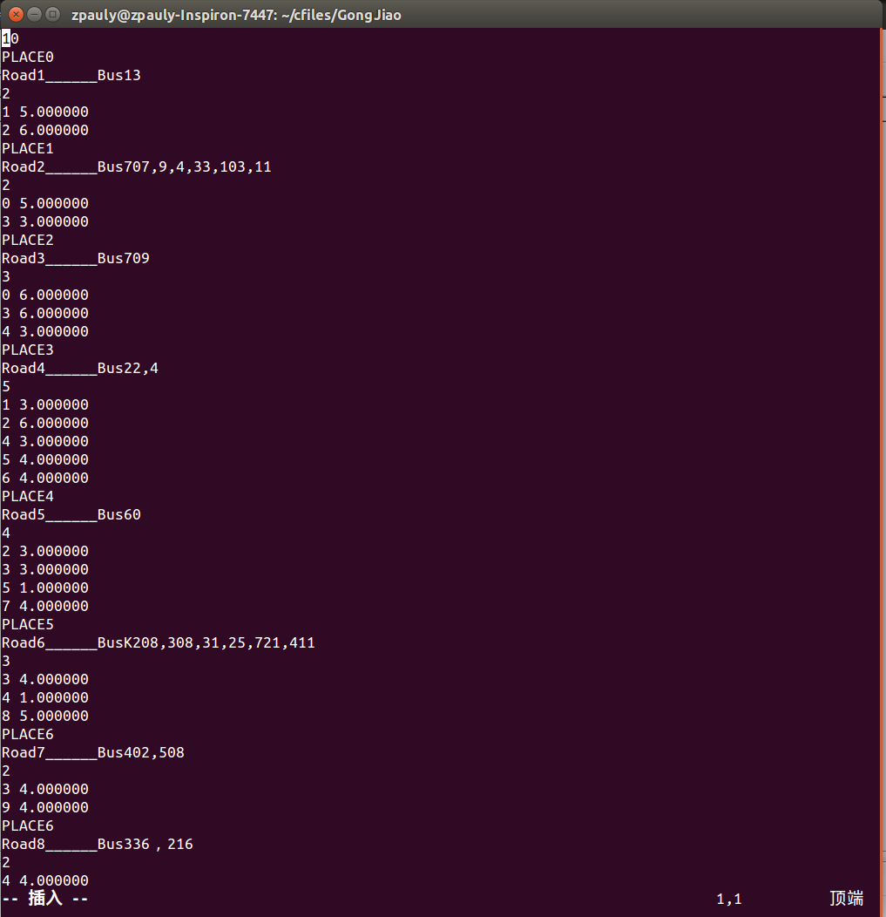
文本形式：

注：第一行10代表地点的总数 PLACE?代表地点的名称 Road..一行表示地点的信息
下一行的一个数字代表与次点连通的地点的个数 下几行整型数和浮点数分别表示该地 点连通的地点的标识和两点之间的权值

2.文本读取设计
read函数中使用了fscanf函数将没一行的信息读取并存在图结构中，test函数对图进行遍历将信息打印。
除了图外，我们还设计了一个 matrix矩阵，用于存放各点之间的权值并便于打印输出，其中9999.0表示两点之间不连通或者重合

3.查询最短路径的设计
关于最短路径采用的就是dijkstra算法对图进行分析。

4.查询最短连通路径的设计
关于最短连通路径，我们使用prim算法来生成最小生成树，再通过对树的遍历来打印出相关信息。

四.测试与分析
功能界面
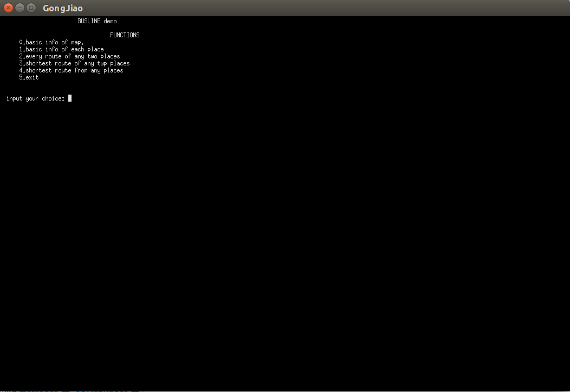
功能1
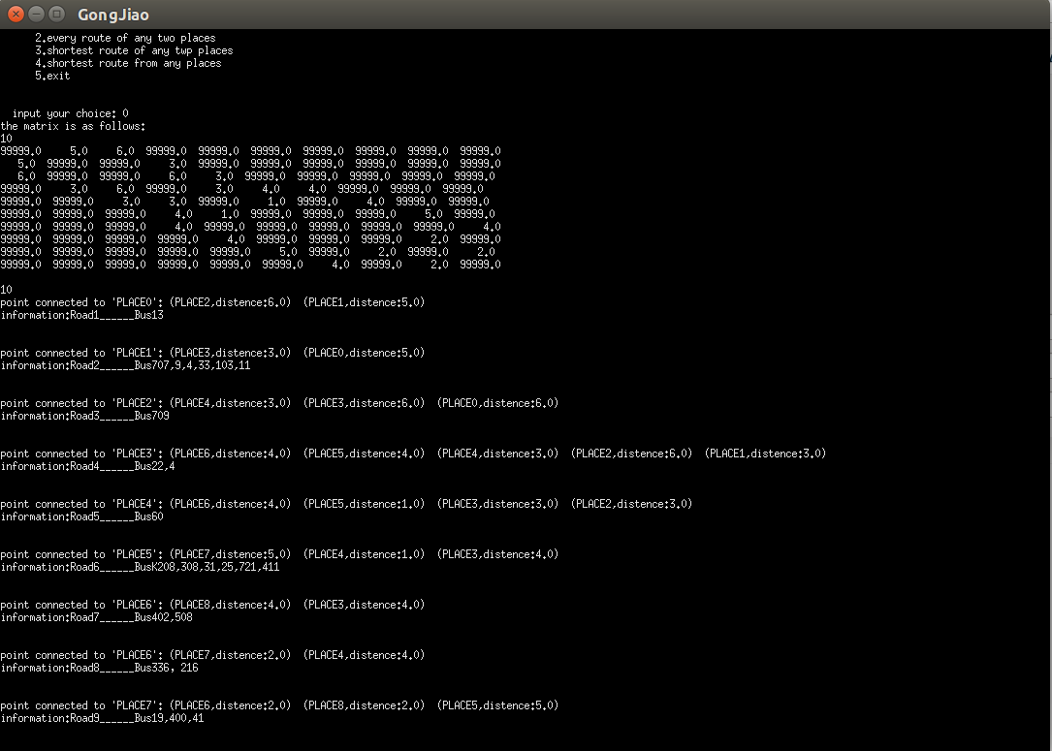
功能2
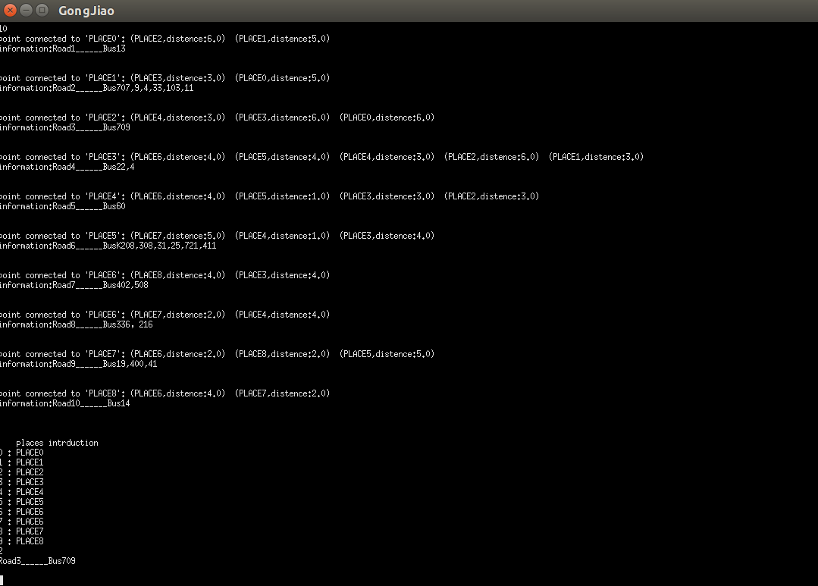
功能3
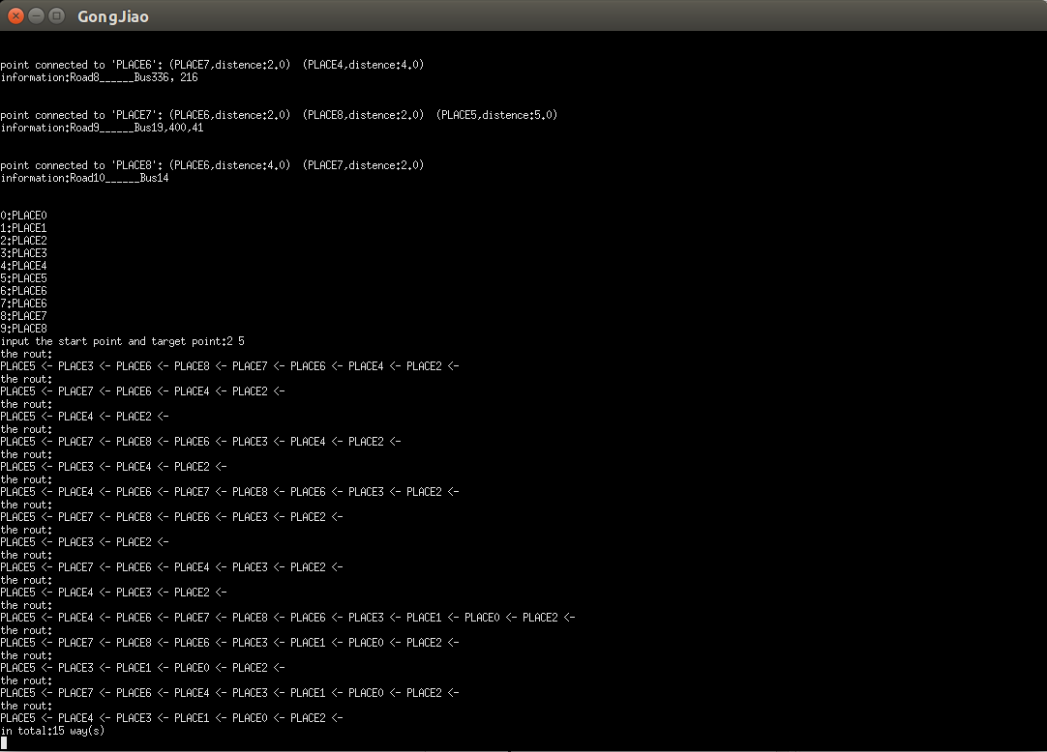
功能4
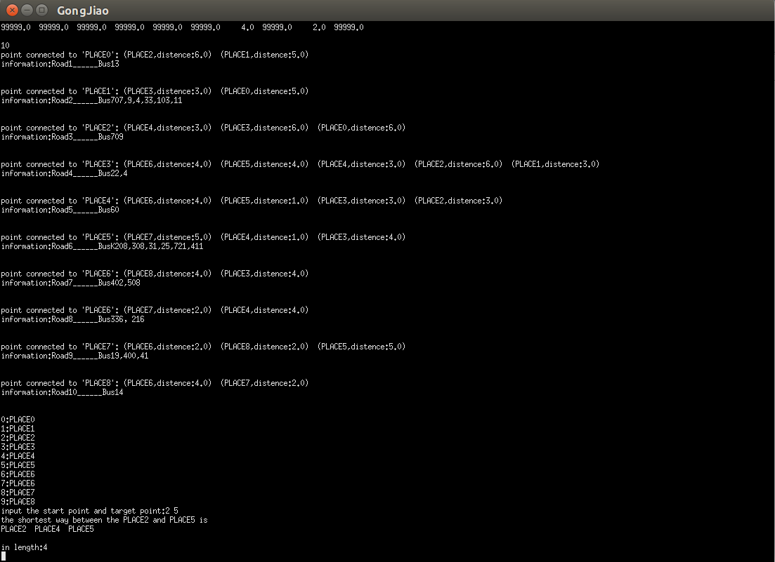

功能5
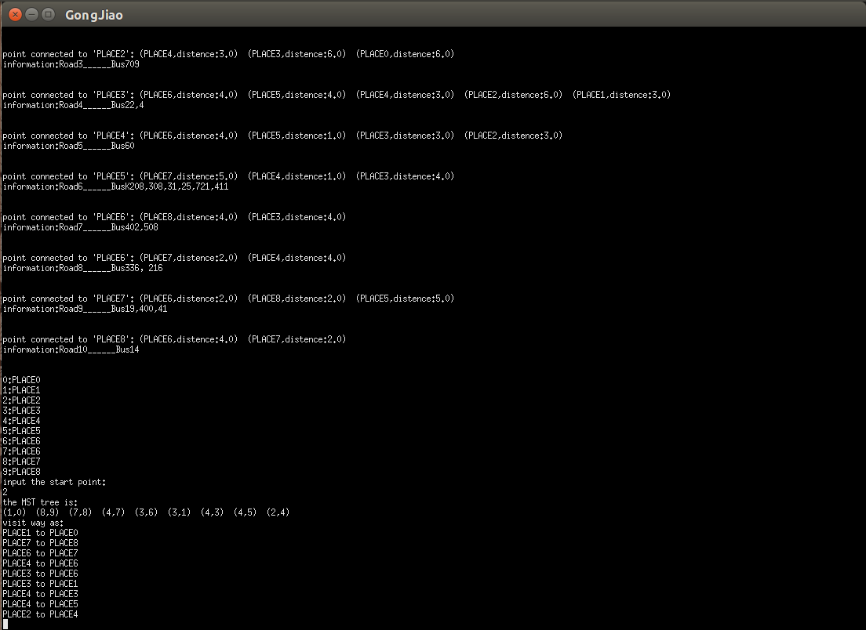

五.总结
本次的数据结构课程设计从需求分析到详细设计，测试分析一路走下来，我们收获到了很多。
经过这次课程设计我们深刻认识到算法在程序设计中的重要性，一个完整的城管徐总是由若干个模块组成的，这些相应的模块体现了算法的基本思想。
通过这次课程设计我们了解到如何将理论与实践相结合；怎样使各个子模块实施其详细功能，特别是各个子模块之间的接口一定要相当清晰的达到相互协调的作用。另外我们还熟悉了数据结构的知识学会了很多关于程序设计的经验和技巧，知道了在软件设计中对界面和功能如何达到平衡甚至是完美。
这次的程序虽然不大，但这次还是由几位同学合作才完成的这一个任务。通过小组的分工与合作，是我充分认识到项目退队开发过程中合作的重要性，也更加理解了沟通写作能力在软件开发行业中的重要性。获得的实践经验对以后从事开发软件工作一定会产生很大的帮助。

六.附录
#include <stdio.h>
#include <stdlib.h>
#include <string.h>
#define m 15
#define n 50
#define infinity 99999

typedef struct node
{
float distence;
int vexnode;
struct node *next;

}Arcnode;

typedef struct vertexnode
{
char name[30];
char information[100];
Arcnode* head;
} Line;

typedef struct adjlist
{
Line point[m];
int arcnum;
int vexnum;
} graph;

typedef struct queue
{
int father;
int son;
struct queue *next;
}queue;

typedef struct mst_point
{
int father;
int son;
struct mst_point *next;
}mst_point;

void init_matrix(float (*matrix) [m])
{
for (int i = 0; i < m; ++i)
for (int j = 0; j <m ; ++j)
matrix[i][j]=infinity;
}

void init_graph(graph *g)
{
for (int i = 0; i < m; ++i)
{
memset(g->point[i].name,0,30*sizeof(char));
memset(g->point[i].information,0,100*sizeof(char));
}

for (int i = 0; i < m; ++i)
{
g->point[i].name[29]='\n';
g->point[i].information[29]='\n';
}
}

void test(graph *g,float (*matrix)[m])
{
Arcnode *temp;

printf("the matrix is as follows:\n");
printf("%d\n",g->vexnum );

for (int i = 0; i < g->vexnum; ++i)
{
for (int j = 0; j < g->vexnum; ++j)
{
printf("%6.1f ", matrix[i][j]);
}
printf("\n");
}
printf("\n");
printf("%d\n", g->vexnum);
for (int i = 0; i < g->vexnum; ++i)
{

temp=g->point[i].head->next;
printf("point connected to '%s':",g->point[i].name);
while(temp)
{
printf(" (%s,distence:%.1f) ", g->point[temp->vexnode].name,temp->distence);
temp=temp->next;
}
printf("\n");
printf("information:%s", g->point[i].information);
printf("\n\n\n");
}
}

queue * init_queue()
{
queue* head=(queue *)malloc(sizeof(queue));
head->next=NULL;
return head;

}

int empty(queue *head)
{
if(head->next) return 0;
else return -1;
}

void push(queue *head,int i,int j)
{
queue *temp=(queue *)malloc(sizeof(queue));
if(temp)
{
temp->father=i;
temp->son=j;
temp->next=head->next;
head->next=temp;
}
}

void pop(queue *head,int* i,int* j)
{
queue * temp;
if(!empty(head))
{
temp=head->next;
(*i)=temp->father;
(*j)=temp->son;

head->next=temp->next;
free(temp);
}
}

void print_queue(queue *head)
{
queue *temp;
temp=head->next;
printf("the queue :\n");
while(temp)
{
printf("father:%d ,son:%d ", temp->father,temp->son);
temp=temp->next;
}
}

void print_rout(graph *g,queue *head,int end)
{
queue *temp=head->next;
printf("the rout:\n");
printf("%s <- ",g->point[end].name);
while(temp)
{
printf("%s <- ",g->point[temp->father].name);
temp=temp->next;
}
printf("\n");
}

int get_next(graph* g,int* father,int* son)
{
Arcnode *temp=g->point[*father].head->next;
if((*son)==-1)
{
if(temp)
{
(*son)=temp->vexnode;
return 1;
}
else
return 0;
}
else
{

while(temp->vexnode !=(*son))
temp=temp->next;
if(temp->next)
{
(*son)=temp->next->vexnode;
return 1;
}
else
return 0;
}
}

int contin_find(graph*g,int father,int son,int start)
{
Arcnode *temp=g->point[father].head->next;
while(temp->vexnode !=son)
temp=temp->next;
if( temp->next!=NULL)
return 1;
else
return 0;
}

void all_ways_bttps(graph *g,queue *head,int start,int end)
{
head=init_queue();
int in_stack[m];
int father=start;
int son;
int count=0;

for (int i = 0; i < m; ++i)
in_stack[i]=0;

if(g->point[start].head->next)
{
son=g->point[start].head->next->vexnode;
push(head,father,son);
in_stack[start]=1;
if(g->point[start].head->next->vexnode==end)
{
print_rout(g,head,end);
count ++;
in_stack[father]=0;
}
else
{
father=son;
son=-1;
}
}
else
{
printf("there is no way between the two points \n");
return;
}
while((empty(head)==0)||(contin_find(g,father,son,start)))
{
if(get_next(g,&father,&son))
{
if(in_stack[father]==0)
{
if(son!=end)
{
push(head,father,son);
in_stack[father]=1;
father=son;
son=-1;
}
else
{
push(head,father,son);
in_stack[father]=1;
print_rout(g,head,son);
count ++;
}
}
}
else
{
pop(head,&father,&son);
in_stack[father]=0;
}
}
printf("in total:%d way(s)\n",count);
}

void dijkstra(graph *g,float (*matrix)[m],int start,int end,int dist[m],int path[m][m+1])
{
int mindist;
int t,k;
t=1;

for (int i = 0; i < g->vexnum; ++i)
path[i][0]=0;
for (int i = 0; i <g->vexnum ; ++i)
{
for (int j = 1; j < m+1; ++j)
{
path[i][j]=-1;
}
}

for (int i = 0; i < g->vexnum; ++i)
{
dist[i]=matrix[start][i];
if(matrix[start][i]!=infinity)
path[i][1]=start;
}

path[start][0]=1;
for (int i = 1; i < g->vexnum; ++i) //?
{
mindist=infinity;
for (int j = 0; j < g->vexnum; ++j)
{
if(!path[j][0] && dist[j]<mindist)
{
k=j;
mindist=dist[j];
}
}
if(mindist==infinity)
{
printf("this point has no out way \n" );
return ;
}
path[k][0]=1;
for (int j = 1; j < m; ++j)
{
if(!path[j][0] && matrix[k][j]<infinity && (dist[k]+matrix[k][j]<dist[j]))
{
dist[j]=dist[k]+matrix[k][j];
t=1;
while(path[k][t]!=-1)
{
path[j][t]=path[k][t];
t++;
}
path[j][t]=k;
}
}
}
printf("the shortest way between the %s and %s is\n",g->point[start].name,g->point[end].name);
t=1;
while((k=path[end][t])!=-1)
{
printf("%s ", g->point[k].name);
t++;
}
printf("%s\n",g->point[end].name );
printf("\nin length:%d\n", dist[end]);
}
/*
void test_dijs(int *dist,int path[][m+1])
{
printf("the distence array:\n");
for (int i = 0; i < m; ++i)
{
printf("%d ", dist[i]);
}
printf("\n");

printf("the path array:\n");

for (int i = 0; i < m; ++i)
{
for (int j = 0; j <m+1 ; ++j)
{
printf("%d ", path[i][j]);
}
printf("\n");
}

printf("\n");

}
*/
mst_point * prim(graph* g,float(*matrix)[m],int start)
{
mst_point *head=(mst_point *)malloc(sizeof(mst_point));
mst_point* temp;
struct
{
int adjvex;
int lowcost;
} closedge[m];

int k ,s,min;

head->next=NULL;

closedge[start].lowcost=0;

for (int i = 0; i < g->vexnum; ++i)
if (i!=start)
{
closedge[i].adjvex=start;
closedge[i].lowcost=matrix[start][i];

}

for (int i = 0; i < g->vexnum-1; ++i)
{
min=infinity;
for (int j = 0; j < g->vexnum; ++j)
{
if(closedge[j].lowcost !=0 && closedge[j].lowcost<min)
{
s=j;
min=closedge[j].lowcost;
}
}
temp=(mst_point*)malloc(sizeof(mst_point));
temp->father=closedge[s].adjvex;
temp->son=s;

temp->next=head->next;
head->next=temp;

closedge[s].lowcost=0;

for (int j = 0; j < g->vexnum; ++j)
if(j!=s && matrix[s][j] <closedge[j].lowcost)
{
closedge[j].lowcost=matrix[s][j];
closedge[j].adjvex=s;

}
}
return head;
}

void test_mst(mst_point *head)
{
mst_point* temp;
temp=head->next;
printf("the MST tree is:\n");
while(temp)
{
printf("(%d,%d) ", temp->father,temp->son);
temp=temp->next;
}
printf("\n");
}

void read(graph* g,float (*matrix)[m],FILE *fp)
{
Arcnode *temp;
int vexnum;
int w;
int vexnode;
float distence;

fscanf(fp, "%d\n",&vexnum );

g->vexnum=vexnum;
for (int i = 0; i < vexnum; ++i)
{
g->point[i].head=(Arcnode*)malloc(sizeof(Arcnode));
g->point[i].head->next=NULL;

//fread(g->point[i].name,30,1,fp);
fscanf(fp,"%s",g->point[i].name);

//fread(g->point[i].information,100,1,fp);
fscanf(fp,"%s",g->point[i].information);
fscanf(fp, "%d\n", &w);
for (int j = 0; j <w; ++j)
{
temp=(Arcnode *)malloc(sizeof(Arcnode));
fscanf(fp, "%d %f\n",&vexnode,&distence );

temp->vexnode=vexnode;
temp->distence=distence;

temp->next=g->point[i].head->next;
g->point[i].head->next=temp;

matrix[i][vexnode]=distence;
}

}
test(g,matrix);
}

void display(graph *g)
{
int choice;
printf("\n places intrduction \n");
for (int i = 0; i < g->vexnum; ++i)
{
printf("%d : %s\n",i,g->point[i].name);
}
scanf("%d",&choice);
getchar();
printf("%s\n\n",g->point[choice].information);
}

void Select(graph *g)
{
int point;
for (int i = 0; i < g->vexnum; ++i)
{
printf("%d:%s\n",i,g->point[i].name);
}
}

void display_mst(graph* g,mst_point *head)
{
test_mst(head);
mst_point* temp;
temp=head->next;
printf("visit way as:\n");
while(temp)
{
printf("%s to %s\n", g->point[temp->father].name,g->point[temp->son].name);
temp=temp->next;
}
}

int main()
{
graph g;
queue *head;
float matrix[m][m];
int path[m][m+1];
int start,end;
int dist[m];

mst_point *Head;

init_matrix(matrix);

int point;
int choice;
FILE *fp;
float distence;
while(1)
{

system("clear");

printf(" BUSLINE demo \n\n ");
printf(" FUNCTIONS \n");
printf(" 0.basic info of map.\n");
printf(" 1.basic info of each place\n");
printf(" 2.every route of any two places \n");
printf(" 3.shortest route of any twp places\n");
printf(" 4.shortest route from any places\n");
printf(" 5.exit\n");
printf("\n\n input your choice: ");

scanf("%d",&choice);
if(choice==5)
break;
else
{
switch(choice)
{
case 0:
{
fp=fopen("graph.txt","rt");
read(&g,matrix,fp);
fclose(fp);
getchar();
getchar();
break;
}
case 1:
{
fp=fopen("graph.txt","rt");
read(&g,matrix,fp);
fclose(fp);
display(&g);
getchar();
getchar();
break;
}
case 2:
{
fp=fopen("graph.txt","rt");
read(&g,matrix,fp);
fclose(fp);
Select(&g);
printf("input the start point and target point:");
scanf("%d%d",&start,&end);
getchar();
all_ways_bttps(&g,head,start,end);
getchar();
getchar();
break;
}
case 3:
{
fp=fopen("graph.txt","rt");
read(&g,matrix,fp);
fclose(fp);
Select(&g);
printf("input the start point and target point:");
scanf("%d%d",&start,&end);
getchar();
dijkstra(&g,matrix,start,end,dist,path);
getchar();
getchar();
break;
}
case 4:
{
fp=fopen("graph.txt","rt");
read(&g,matrix,fp);
fclose(fp);
Select(&g);
printf("input the start point:\n");
scanf("%d",&start);
getchar();
Head=prim(&g,matrix,start);
display_mst(&g,Head);
getchar();
getchar();
break;
}
}
}
}
return 0;
}

